МУНИЦИПАЛЬНОЕ ОБЩЕОБРАЗОВАТЕЛЬНОЕ УЧРЕЖДЕНИЕ
«СРЕДНЯЯ ОБЩЕОБРАЗОВАТЕЛЬНАЯ ШКОЛА
с. КуриловкаНовоузенского района Саратовской области»

Всероссийский конкурс юных исследователей окружающей среды имени Б.В. Всесвятского
Номинация «Ботаника и экология растений»

Исследовательская работа
«Видовоеразнообразие сорных растений
и степень и засорённости яровой пшеницы
в крестьянско-фермерском хозяйстве»

Автор: Нурумов Равиль Шамильевич
обучающийся10 класса
филиала МОУ «СОШ с. Куриловка
Новоузенского района
Саратовской области»в с. Дмитриевка

Руководитель: Требунская Александра
Николаевна
Учитель биологии и экологии
филиала МОУ «СОШ с. Куриловка
Новоузенского района
Саратовской области» в с. Дмитриевка

Саратов 2024г.

СОДЕРЖАНИЕ
Введение………………………………………………………………………...…........3
Глава.1.Обзор литературы
1.1.Классификация сорных растений……………………………………………...4-5
1.2. Влияние сорняков на культурные растения…………………………………….5
1.3. Биологические особенности сорняков и их распространение……………........6
Глава 2. Почвенно-климатическая характеристика опытного поля………….........6
Глава 3. Материал и методика проведения исследований………………………….7
Глава 4. Результаты исследования
4.1. Анализ сорной растительности……………………………………………..........7

4.2.Биологический анализ сорных растений………………………………………...8
4.3.Агротехнические методы борьбы с сорной растительностью…………………8
Выводы…………………………………………………………………………………9
Заключение…………………………………………………………………………….9
Литература…………………………………………………………………………....10
Приложение…………………………………………………………………………..11
Приложение 1. Таблица 2,3. Шкала ступеней обилия сорняков…………………11
Приложение 2. Засорённость полей крестьянско-фермерского хозяйства
(фото 1-2)……………………………………………………………………………..12
Приложение 3.Таблица3. Диаграмма 1. Результаты анализа систематических
групп травянистых сорных растений на участках пшеничного поля…………….13
Приложение 4.Таблица 4. Диаграмма 2. Сравнительная характеристика семейств сорных растений по богатству видами……………………………………………..14
Приложение 5.Диаграмма 3,4Соотношение жизненных форм сорных растений
по И.Г.Серебрякову) (% от общего количества видов) ……………………..15-16
Приложение 7. Диаграмма 5.Зависимость урожайности ( в ц) от степени (в баллах) засоренности полей КФХ……………………………………………………………17
Приложение 8. Список сорных растений среди посевов яровой пшеницы в крестьянско-фермерском хозяйстве………………………………………………..18

Введение
Во время прополки огорода, я часто слышал от своих родителей о сорняках, что они угнетают овощные культуры. На занятиях в «Точке роста» естественнонаучной направленности по программе «Агрошкола» мы познакомились с разнообразием сельскохозяйственных растений, а так же и с сорными растениями. Это растения, приспособленные для произрастания в посевах и развивающиеся в них помимо воли человека. Сорняки благодаря мощной корневойсистеме поглощают огромное количество воды и питательныевещества, необходимые для роста и развития культурных растений.[1]
На практических занятиях, которые проходили на полях крестьянско-фермерского хозяйства мы узнали, что сорняки снижают урожайность зерновых культур. На практических занятиях и в свободное время я стал изучать видовое разнообразие сорных растений на поле яровой пшеницы крестьянско-фермерского хозяйства в окрестностях села Дмитриевка Новоузенского района Саратовской области.
Актуальность:
Сорные растения являются постоянным компонентом агроэкосистем. Сорняки наносят огромный ущербсельскому хозяйству.
В засоренных посевах сельскохозяйственныхкультур резко уменьшаются урожаи и ухудшается качествопродукции.
Изучение видового состава и биоморфологических особенностей сорных растений очень актуально для разработки и планирования мер борьбы с засорённостью сельскохозяйственных угодий.[1]
Цель: Изучение видового состава сорных растений среди полевых культур
и выявление степени засоренности посевов на полях крестьянско-фермерского хозяйства.
Задачи:
1.Изучить научно-методическую литературу по теме исследования;
2.Определить видовое разнообразие сорняков на полях КФХ;
3.Изучить эколого-биологические особенности сорных растений;
4.Установить долю представленности разных семейств, малолетников и многолетников;
5. Изучить степень засоренности полевых культур сорняками;
Гипотеза: Изучение видового состава и биологических особенностей сорной растительности способствует повышению эффективности борьбы с сорняками.
Степень изученности: В научной литературе хорошо изучены разнообразие сорных растений, условия их произрастания, методики исследования, методы борьбы с ними, поэтому я в своем исследовании использовал научную литературу и методики исследования.
Научность: Разработка современных систем земледелия предусматривает более полное использование природных факторов, требует постоянного обновления и разработки систем противосорняковых мероприятий.
Предмет исследования: степень засорённости посевов яровой пшеницы.
Объект исследования: сорные растения, произрастающие в посевах сельскохозяйственных культур.
Практическая значимость: Практическая значимость исследования состоит в том, что полевые сорные растения произрастают не только на сельскохозяйственных полях, но и в частных огородах. Зная их видовое разнообразие и биологические особенности, можно правильно применять основные методы борьбы с сорняками и личных огородах (агротехнические и биологические, а также частично химические). Исследовательскую работу можно будет использовать на уроках биологии, краеведения и занятиях дополнительного образования.
Методы исследования:
1.Глазомерный;
2. Количественно-видовой;
3.Определение видовой принадлежности сорняков по атласам- определителям.
4. Инструментальный метод, выполняемый с помощью рамок;
5. Статистическая обработка полученных результатов.
Глава1.Литературный обзор
1.1. Классификация сорных растений
Термин “сорняки” - собирательное понятие, включающее в себя все нежелательные растения, которые произрастают в посевах культурных растений.
Таблица 1.
Биологические группы сорных растений
Малолетние | Многолетние | Паразитные и полупаразиные
Эфемеры | Мочковатокорневые | Стеблевые паразиты
Яровые ранние | Стержнекорневые | Корневые паразиты
Яровые поздние | Луковичные | Полупаразитные.
Зимующие | Клубневые
Озимые | Ползучие
Двулетние | Корневищные
 | Корнеотпрысковые

Малолетние.Наибольшее количество сорных растений малолетних видов относится к яровым. Всходы яровых сорняков появляются весной и в том же году заканчивают цикл развития и отмирают. Большинство их семян после обсеменения не прорастает, зато хорошо всходит после перезимовки в почве.
Эфемеры. Из группы яровых ранних выделяются так называемые эфемеры, которые отличаются очень быстрым и коротким периодом развития и могут в один вегетационный период дать несколько поколений. Размножаются семенами, которые прорастают при температуре 5-12 градусов. Цветут в апреле-июне.
Яровые ранние сорняки размножаются только семенами, всходят весной или летом и заканчивают свое развитие в течение одного вегетационного периода (ромашка душистая, спорыш, горец почечуйный).
Яровые поздние — малолетние сорняки, семена которых прорастают при устойчивом прогревании почвы, а растения плодоносят и отмирают в течение одного вегетационного периода. Размножаются семенами, которые долго сохраняют всхожесть в почве (на нашем участке: лебеда раскидистая, лебеда лоснящаяся, лебедасадовая).
Зимующие сорняки. Семена, проросшие осенью, дают растения с сильно развитой прикорневой розеткой листьев и в следующем году заканчивают вегетацию и обсеменяются. К ним относятся вероника полевая, марь гибридная, звездчатка-мокрица.
Озимые сорняки. Они независимо от времени прорастания в течение вегетационного периода в первый год образуют розетки и кустятся. Для дальнейшего роста и развития им требуется перезимовка. После перезимовки они заканчивают цикл своего роста.
Двулетние.Рост и развитие растений проходит в течение двух полных вегетационных периодов. Всходы их появляются весной и в первый год образуют прикорневую розетку листьев, накапливают питательные вещества в корневой системе. На следующий год после перезимовки цветут и плодоносят.
Многолетние. Сорняки, жизненный цикл которых продолжается свыше двух лет, способные неоднократно плодоносить и размножающиеся семенами и вегетативно. Они - самые злостные и трудноискоренимые сорняки, быстро расселяются и размножаются, сильно иссушают и истощают почву, угнетают и снижают урожай культурных растений.[8]
В особые группы выделяют ядовитые и карантинные сорняки. Ядовитые вызывают отравление животных и человека. Карантинные – особо вредоносные сорняки – отсутствуют или ограниченно распространены на территории страны. Из карантинных сорняков в Саратовской области встречаются: горчак розовый, все виды повилик, все три вида амброзии (трехраздельная, полыннолистная и многолетняя), сорный подсолнечник, разные виды паслёна. В агроценозах КФХ встречаются некоторые виды, карантинных сорняков такие как: Амброзия (Ambrosia),сем. Астровые (Asteraceae). Амброзия (ввезена в нашу страну из Северной Америки), горчак ползучий, повилика полевая.[8]
1.2. Влияние сорняков на культурные растения
Сорные растения, произрастающие в посевах культурных растений, наносят им большой вред. Прежде всего, сорные растения снижают урожайность культурных растений, ухудшают качество продукции. По результатам исследований выявлено, что ущерб от сорняков превосходит общие потери от насекомых, болезней и последствий града вместе взятых.
-Сорняки затеняют возделываемые растения, что приводит к снижению усвоения СО₂ и накоплению органических веществ.
-Сорняки снижают температуру почвы на 1-4⁰С. При этом замедляется деятельность почвенных микроорганизмов, разложение органических веществ, и это в свою очередь уменьшает количество доступных для растений элементов питания.
- Сорняки потребляют из почвы значительное количество воды, что приводит к тому, что культурные растения на засоренных участках испытывают недостаток влаги.
-Сорняки поглощают из почвы большое количество питательных веществ.
При внесении удобрений на засоренные поля около 20-50% питательных веществ используется сорняками.
- Сорные растения являются источниками распространения вредителей и возбудителей болезней. Многие сорняки являются промежуточными хозяевами и переносчиками различных болезней.
-Сорняки с вьющимися стеблями (вьюнок полевой) обвивают культурные растения, вызывают полегание растений.
-В семенах некоторых сорняков содержатся ядовитые вещества (семена плевела опьяняющего, куколя обыкновенного).
-Паразитные сорные растения, питаясь продуктами фотосинтеза культурных растений, истощают их и приводят к их гибели [2].

1.3.Биологические особенности сорняков и их распространение
Наибольшей эффективности в борьбе с сорняками можно добиться, зная их биологические особенности и условия распространения. Многие сорняки, постоянно произрастая в одних и тех же культурах, приобрели схожие с культурными растениями морфологические и биологические признаки, что значительно осложняет их истребление.Сорные растения менее требовательны, чем культурные. Они более морозоустойчивы и засухоустойчивы. К тому же сорные растения очень хорошо размножаются. Например, дикая редька способна давать до 12 тысяч семян, осот полевой – до 19 тысяч, осот розовый – до 35 тысяч, пастушья сумка – до 70 тысяч. Семена многих сорных растений способны храниться в течение длительного времени, а затем давать всходы. Например, семена таких сорняков, как щирица, пастушья сумка, мокрица и некоторые другие, сохраняют свою жизнеспособность в течение 10–15 лет, находясь в состоянии покоя, горчицы – 7 лет, ярутки полевой и подорожника – 9 лет.[8]
Борьба с сорняками затрудняется из-за неравномерности их всходов. Прорастание их семян может продолжаться на протяжении длительного времени. Например, одно растение лебеды дает три вида семян, первые из которых прорастают в год созревания, вторые – следующей весной, а третьи – только на третий год после того, как они осыпаются. Некоторые виды сорняков, кроме размножения семенами, способны размножаться вегетативно, т. е. корневищами, корневой порослью, надземными отводками от стеблей,
дольками луковиц и т. д. [10].
Глава 2. Почвенно-климатическая характеристика опытного поля.
Село Дмитриевка Новоузенского района расположено на юге-востоке Левобережья Саратовской области.
В нашей местности встречаются следующие типы почв: светло-каштановые, солончаки (11,5%). Эти почвы бедны гумусом и имеют меньшую толщину перегнойного слоя.По многолетним исследованиям местных метеорологов климатв основном засушливый и континентальный, т.е. холодная малоснежная зима, короткая засушливая весна и сухое, жаркое лето. Среднее годовое количество осадков составляет менее 300 мм. Осадки, выпадающие в апреле – мае – июне (в сумме), являются одним из 3-х климатических факторов, которые оказывают влияние на урожайность зерновых культур. [3]

Глава 3. Материал и методика проведения исследований
В данной работе рассматриваются результаты исследования «Видовое разнообразие сорных растений и степень засорённости яровой пшеницы крестьянско-фермерского хозяйства».
Исследования проводились в 2023-2024 году на полях яровой пшеницы крестьянско-фермерского хозяйства, расположенного в 3х километрах юго-западнее села Дмитриевка Новоузенского района Саратовской области. (Приложение2.фото 1-2).
Полевое исследование было проведено в мае - июле 2023-2024 года. Метеоусловия для исследования были благоприятные: ясная, солнечная погода в течение всего периода исследования, без осадков. Средняя температура составляла + 25- +30*.
Степень засоренности исследуемого поля учитывали по методике А.И. Мальцева. Поле тщательно осматривали, проходили по краю, по диагонали и наблюдали обилие сорняков в посевах. По сложившемуся впечатлению давали глазомерную оценку засорённости (Приложение 1.таблица 2). В дневник полевых работ заносили оценку степени засорённости в баллах.Сорняки встречаются в посеве обильно, но культурные растения преобладают.Степень засоренности - средняя, балл засорённости – 3.[2]
Глава 4. Результаты исследования
4.1. Анализ сорной растительности
Для определения видового разнообразия и систематического положения сорных трав на поле яровой пшеницы было заложено 5 учётных экспериментальных площадок (в разных частях поля). Размер экспериментальных площадок составил 1м х1 м. Учет проводили в период массового появления сорных растений для определения их видовой принадлежности (конец мая-июль).
На каждой экспериментальной площадке изучался видовой составивелся подсчётсорных растений. Для этой цели воспользовались определителем и атласом сорных растений.[6,7]
В результате исследования мы распределили растения по отделам, классам, и семействам. Все сорные растения представители отдела покрытосеменные, класс двудольные и однодольные.(Приложение 3.Таблица 3.Диаграмма 1.)
Из покрытосеменных растений преобладают представители класса двудольные (91%), однодольные - 9%.
К одиннадцати ведущим семействам (то есть семействам, наиболее богатым видами растений) относятся семейства: Сложноцветные (Compositae)- 18 видов,Злаки (Gramineae)-10видов,Бобовые (Leguminosae)-8 видов, Крестоцветные(Cruciferae)-7видов.В семействахГречишные(Роlygопасеае), Губоцветные(Labiatae), Розоцветные(Rosaceae),Лютиковые(Ranunculaceae),Маревые- (Chenopodiaceae), Норичниковые- (Scrophulariaceae), Паслёновые (Solanaceae) -по2 вида.(Приложение 4.Таблица 4.Диаграмма2.Приложение 8. Список сорных растений).
В ходе полевых исследований сорных растений пшеничного поля было определено 55 родов растений. Характеристика семейств по богатству родами отражены в таблице 4. Как видно из данных таблицы 4, максимальным числом родов выделяется семейства: Сложноцветные –15 родов, Злаки – 9, Крестоцветны-7,Бобовые-4.

4.2.Биологический анализ сорных растений и их влияние на урожайность яровой пшеницы
Изучение флоры не может быть полным без анализа жизненных форм, поскольку ее биоморфологическая структура отражает характер адаптации растений к набору условий среды, сложившихся в определенных экотопах. Поэтому ее анализ служит надежным инструментом познания экологии местообитании.[8]
Среди травянистых растений лидирующее положение с небольшой разностью занимают малолетники. На их долю приходится 54,0% от общего количества видов (34вида). На долю многолетников приходится 46,0% (29видов).
(Приложение 5. Диаграмма 3).
Среди многолетников преобладают корневищные (18 видов или 29%).
Корневищные виды сорных растений способны к активному вегетативному размножению, поэтому с ними очень трудно бороться. Таким злостным корневищным сорняком является пырей ползучий. Маленькие кусочки корневища остаются в почве, и жизнь сорняка продолжается. Таким же живучим как пырей, является вьюнок полевой. (Приложение 6.Таблица 5. Диаграмма 4).
Агроном КФХ по окончании уборки урожая яровой пшеницы сделал анализ урожайности на разных участках с различной степенью засорённости.По результатам анализа видно, что урожайность яровой пшеницы находится в прямой зависимости от степени засоренности посевов. Средняя урожайность пшеницы в 2023г. на чистых посевах составляет 8,6 ц/га, на посевах со слабой степенью засоренности 5,6 ц/га, при средней засоренности 3,6-4 ц/га, на сильно засоренных участках 3,2 ц/га. На участке с сильной засоренностью урожайность снижена на 68%.В среднем из-за засоренности посевов пшеницы сорной растительностью крестьянско-фермерские хозяйства ежегодно не дополучают 5-8% урожая. Сорняки снижают урожайность и качество культур, а также продуктивность пастбищ. Засоренность зерна семенами горчака ползучего вызывает горечь муки. Сено с горчаком и молочаем портит вкус молока у коров. Горчак является одним из самых трудноискоренимых сорняков.(Приложение 7.Диаграмма 5).
4.3.Агротехнические методы борьбы с сорной растительностью
Из беседы с главой КФХ я узнал, чтов хозяйствеиспользуютсяэффективные методы обработки почвы, засоренной сорняками.В основном обрабатывают почву летом или осенью предшествующего посеву года, проводят двукратное лущение стерни вслед за уборкой урожая и глубокую вспашку на 30 -35 см. Весной проводят 1 – 2 культивации.В течение весеннего и летнего периода ведут работу на паровых полях.В паровых полях проводят обработку почвы на глубину 25 – 30 см. безотвальными орудиями. Такие обработки способствуют уничтожению 40 -50% растений и до 50 -60% корней. Все мелкие обработки ведут только к растаскиванию по полю отрезков растений: корневищ и корневых отпрысков сорняков по полю, произрастающих в весенний период, т.е. способствуют лишь увеличению засоренности участков. В настоящее время, когда отработаны баковые смеси гербицидов, эффективно подавляющие сорняки как в паровых полях, так и в посевах зерновых культур, сочетание комплекса агротехнических и химических мер позволяет довести эффективность искоренения сорняков до 95-97%.[1]

Выводы
По результатам проделанной работы можно сделать следующие выводы:
- Изучена литература о сорных растениях. Изучили эколого-биологические особенности сорных растений.
2.Для определения видовой принадлежности сорных растений использовали справочники-определители и атласы-определители.
3.На пшеничном поле КФХ произрастает 63 вида сорных растений, которые относятся к 55 родам и 11 семействам.(Приложение Список сорных растений среди посевов полевых культур в крестьянско-фермерском хозяйстве.)
4.Флористический состав высших растений, представлен в основном двудольными цветковыми растениями: семействосложноцветные – 18 видов (29%), крестоцветные-7видов(11%), бобовые-8 видов(13%).Однодольные-семейство злаковые – 10 видов (16%).
5.Основные жизненные формы изучаемого поля составляют однолетние травы-54%, многолетние травы – 46%.
Среди многолетников преобладают корневищные (16 видов или 25%)
6.Степень засоренности -средняя, балл засоренности-3, для этого необходимо усилить контроль за ростом и развитием сорных растений и использовать эффективные методы обработки почвы.
7. Из-за засоренности посевов пшеницы сорной растительностью крестьянско-фермерские хозяйства ежегодно не дополучают 5-8% урожая.

Заключение

Выполняя эту работу, я познакомился с большим видовым разнообразием сорных растений, узнал некоторые агротехнические мероприятия по борьбе с сорной растительностью. Сорняки - это растения, наиболее приспособленные к нашим почвенно-климатическим условиям, чем культурные растения. В благоприятные годы количество и масса сорняков увеличиваются, почвы сильно засоряются.
Из беседы с агрономом КФХ, выдвинутаяв начале исследования гипотеза подтвердилась. Знание видового состава и биологических особенностей сорной растительности способствует повышению эффективности борьбы с сорняками.Работа по изучению сорной растительности будет продолжена.

Литература
1.Алиев А.М. Борьба с сорняками при возделывании с/х культур./под.ред. Г.С. Груздева, Москва, 1988 г.
2.Баздырев Г.И., Зотов Л.И., Полин В.Д. «Сорные растения и меры борьбы с ними в современном земледелии». Издательство МСХА,2004г.
3.Дёмин А.М., Макарцева Л.В. «География Саратовской области» - 2008г. Саратов.с. 22, 34
4.Каплан Б.М. Флористические исследования местности: Учебное пособие для юных натуралистов. - М., 2007.
5.Кафарена В.И., Смирнов Б.М. Справочник агронома – полевода Поволжья. Саратов. 1980 г.
6.Киселёва К.В., Майоров С.Р., Новиков В.С. Флора средней полосы России: Атлас-определитель.- М.: ООО «Хитон XXI», 2013. - 544с. ил.
7.Рычин Ю.В. Сорные растения. Определитель. Издательство: Уч. пед. гиз., 1952
8.Серебряков И.Г. Экологическая морфология растений. Жизненные формы покрытосеменных и хвойных растений. - М., 1962.
9.Симонов И.П., Трушин В.Ф., Елькин И.В. Сорные растения - враги урожая. - Свердловск: Средне-Уральское книжное издательство, 1987].
10.Фисюнов А. В. Справочник по борьбе с сорняками. М., «Колос» 1984,с 3.

ПРИЛОЖЕНИЕ 1.

Таблица 2. Шкала ступеней обилия сорняков
Балл | Характеристика ступеней обилия | Степень засоренности
1 | В посеве встречаются единичные экземпляры сорняков | Слабая
2 | Сорняки встречаются в посеве в незначительном качестве, немногие экземпляры их обычно теряются среди массы культурных растений | Средняя
3 | Сорняки встречаются в посеве обильно, но культурные растения преобладают | Сильная
4 | Сорные растения преобладают над культурными растениями, глушат их | Очень сильная

Таблица 3. «Оценка степени засоренности посевов по 5-ти бальной шкале»
Число сорняков,  определяемых визуально,  штук на 1 м.² | Бал  засоренности | Степень  засоренность
1 -5  6 -15  16 -50  51 – 100  более 100 | 1  2  3  4  5 | очень слабое  слабое  среднее  сильное  очень сильное

Приложение 2.
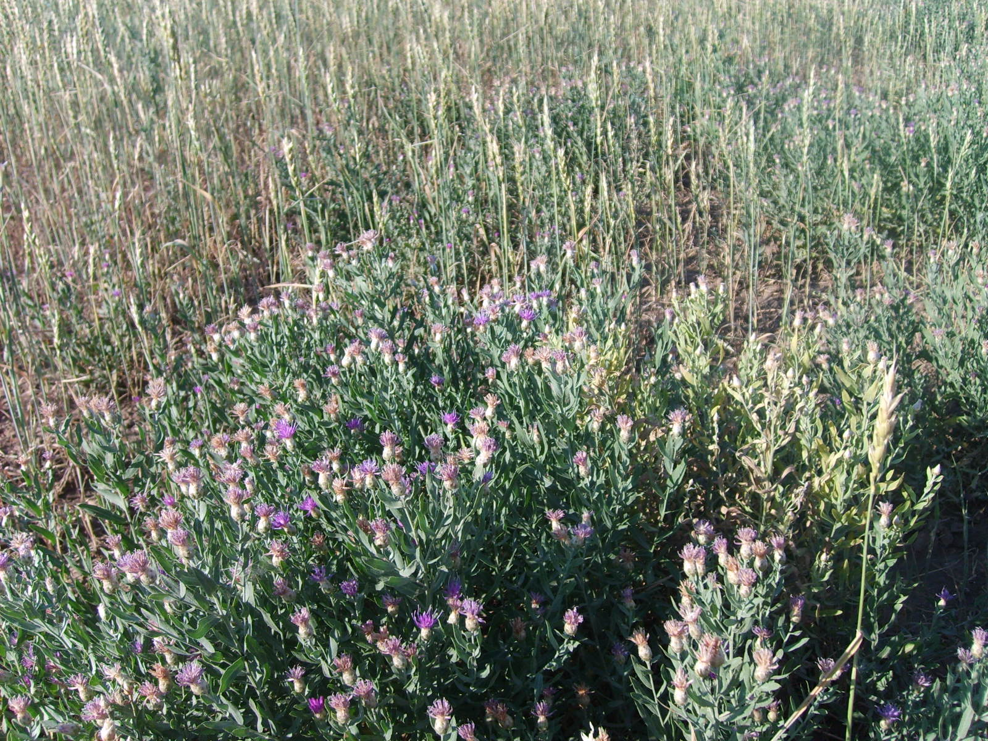
фото 1
Засорённость полей крестьянско-фермерского хозяйства

фото 2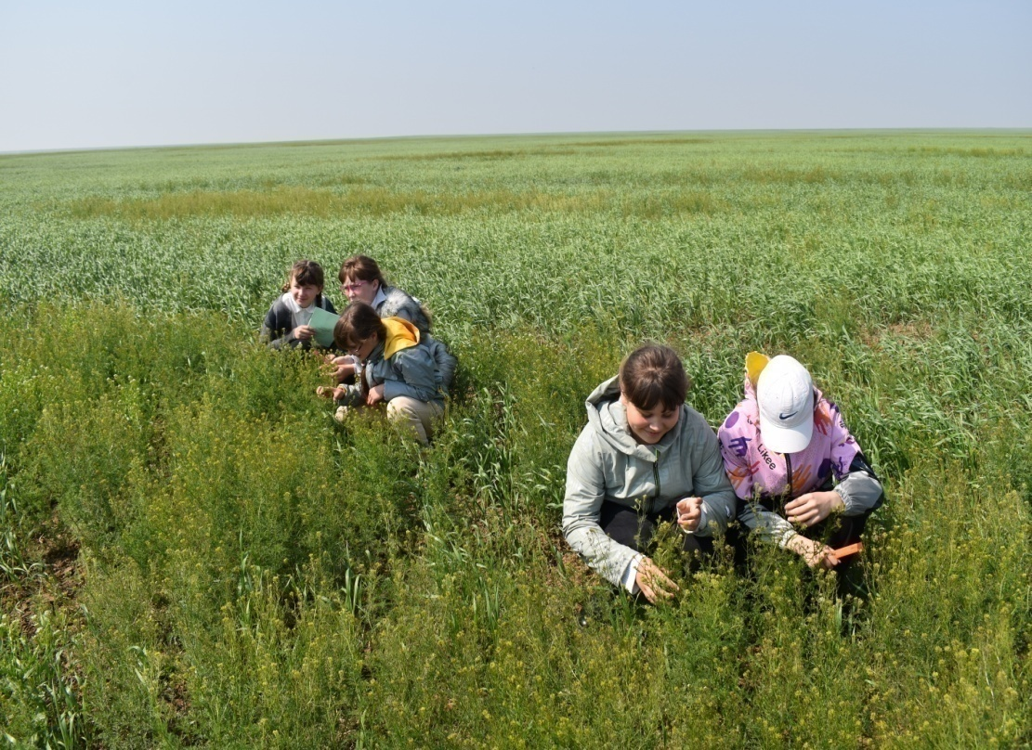

Приложение 3. Диаграмма1.

Результаты анализа систематических групп травянистых сорных растений на участках пшеничного поля
Таблица 3
Отделы и классы | Общеечисло видов | % от общего числа видов | Общее  число  родов | % от общего числа родов | Общеечислосемейств | % от общего числа семейств
Покрытосеменные (Цветковые) - Angiospermae (Magno- liophyta) | 63 | 100 | 55 | 100 | 11 | 100
В том числе:  -Однодольные Monocotyledones | 10 | 16 | 9 | 15 | 1 | 9
Двудольные Dicotyledoneae | 53 | 84 | 46 | 85 | 10 | 91

Приложение 4.Диаграмма 2.

Сравнительная характеристика семейств сорных растенийпо богатству видами
Таблица 4
№ | Названия семейств | Число видов | % от общего числа видов | Число  родов | % от общего числа родов
 | Сложноцветные (Compositae) | 18 | 29 | 15 | 27
 | Злаки -(Gramineae) | 10 | 16 | 9 | 16
 | Бобовые -(Leguminosae | 8 | 13 | 4 | 7
 | Крестоцветные- (Cruciferae) | 7 | 11 | 7 | 13
 | Маревые- (Chenopodiaceae) | 2 | 3 | 2 | 4
 | Гречишные- (Polygonaceae) | 2 | 3 | 2 | 4
 | Губоцветные- (Labiatae) | 2 | 3 | 2 | 4
 | Розоцветные (Rosaceae) | 2 | 3 | 2 | 4
 | Лютиковые (Ranunculaceae) | 2 | 3 | 2 | 4
 | Норичниковые- (Scrophulariaceae) | 2 | 3 | 2 | 4
 | Паслёновые (Solanaceae) | 2 | 3 | 2 | 4
 | Всего | 57 | 92 | 49 | 89
 | Остальные | 6 | 8 | 6 | 11
 | Общее количество видов | 63 | 100 | 55 | 100
Приложение 5.Диаграмма 3.

Приложение 6.

Соотношение жизненных форм по И.Г.Серебрякову травянистых сорных растений пшеничного поля.
Таблица 5
Жизненная форма | Количество видов | % от общего кол-ва видов
1.Травянистые многолетники | 29 | 46
1.1 Стержнекорневые | 9 | 14
1.2 Корневищные | 18 | 29
1.3 Ползучие травянистые | 2 | 3
2.Травянистые малолетники | 34 | 54
2.1Однолетники | 28 | 44
2.2Двулетники | 6 | 10
Общее количество видов | 63 | 100

Биоморфологическая структура сорныхрастенийв % от общего количеств видов
Диаграмма 4.

Приложение 7.
Зависимость урожайности ( в ц) от степени (в баллах) засоренности полей КФХ
Диаграмма 5.

Степень засорённости

Приложение 8.
Список сорных растений среди посевов полевых культур в крестьянско-фермерском хозяйстве.
№п/п |  | Жизненная  форма | Особенности строения
Покрытосеменные (Цветковые) - Angiospermae (Magno- liophyta)

Сем.1Сложноцветные (Asteraceae)
1. | Амброзия полыннолистная (Ambrosiaartemisifolia) | однолетние | стержнекорневое
2. | Амброзия трехраздельная (Ambrosiatrifida) | однолетние | стержнекорневое
3. | Бодяк полевой (лат.Cirsiumarvense (L.) | многолетние | стержнекорневое
4. | Василек синий (Centaureacyanus) | Однолетние/двулетние | стержнекорневое
5. | Горчак ползучий, розовый –Acroptilonrepens | многолетние | корнеотпрысковый
6. | Лопух большо́й (. Arctium láppa) | двулетние | стержнекорневое
7. | Лопухпаутинистый- ArctiumomentosumMill. | двулетние | стержнекорневое
8. | Нивяник обыкновенный, поповник луговой. –LeucanthemumvulgareLam. | многолетние | стержнекорневое
9. | Полынь горькая (Artemisiaabsinthium) | многолетние | стержнекорневое
10. | Полынь обыкновенная, чернобыльник Artemisiavulgaris | многолетние | стержнекорневое
11. | Пижма обыкновенная (Tanacetumvulgare) | многолетние | стержнекорневое
12. | Ромашка непахучая – Tripleurospermuminodorum) | Однолетние/двулетние | стержнекорневое
13. | Одуванчик лекарственный (Taraxacumofficinale) | многолетние | стержнекорневое
14. | Осот полевой (Sonchusarvensis) | многолетние | корневищное
15. | Тысячелистник обыкновенный. –Achilleamillefolium L. | многолетние | корневищное
16. | Череда трехраздельная (Bigenstripartita) | однолетние | стержнекорневое
17. | Чертополох курчавый (Carduuscrispus) | двулетние | стержнекорневое
18. | Цикорий обыкновенный- CihoriumintybusL. | многолетние | Корнестержневое

Злаки((Gramineae)

1. | Ежовник обыкновенный (Echinochloacrus-galli) | однолетние | короткокорневищное
2 | Костерполевой (Bromusarvensis) | однолетние | короткокорневищное
3 | Мятликоднолетний (Poaannua) | однолетние | короткокорневищное
4 | Овсюгпустой (Avenafatua) | однолетние | короткокорневищное
5 | Овсюг обыкновенный  Avenafatua | однолетние | короткокорневищное
6 | Пырей ползучий (Elytrigiarepens) | многолетние | корневищное
7 | Ковыль перистый (Stipаpennata L.) | многолетние | короткокорневищное
8 | ЖитнякгребенчатыйAgropyron cristatum | многолетние | короткокорневищное
9 | Щетинник большой  Setariafaberi | однолетние | короткокорневищное
10 | Тимофеевка луговая- Phleumpratense L. | многолетние | корневищное
Бобовые (Fabaceae)

1. | Донник лекарственный (Melilotusofficinalis) | двулетние | стержнекорневой
2 | Донникбелый- Melilotusalbus | двулетние | стержнекорневой
3 | Чина клубневая (Lathyrus tuberosus) | многолетние | корневищный
4 | Горошек мышиный –Viciacracca | многолетние | корневищный
5 | Горошек заборный –Viciasepium | многолетние | корневищный
6 | Клевер луговой (лат.Trifoliumpratense), | многолетние | стержнекорневой
7 | Клеверползучий- Trifoliumrepens L. | многолетние | стержнекорневой

Крестоцветные (Brassicaceae)

1. | Пастушья сумка обыкновенная (Capsellabursa-pastoris) | однолетние | стержнекорневой
2. | Сурепка обыкновенная (Barbareavulgaris) | однолетние | стержнекорневой
3. | Ярутка полевая (Thlaspiarvense) | однолетние | стержнекорневой
4. | Гулявник высокий –Sisymbriumaltissimum | однолетние | стержнекорневой
5 | Икотникседой (Berteroaincana | двулетние | стержнекорневой
6 | Горчицаполевая – Sinapisarvensis | однолетние | стержнекорневой
7 | Редькаполевая, дикая (Raphanusraphanistrum | однолетние | стержнекорневой

Гречишные (Polygonaceae)
1 | Горец птичий (Polygonumaviculare) | однолетние | стержнекорневой
2 | Щавель курчавый (Rumexcrispus) | многолетние | стержнекорневой

Губоцветные (Lamiaceae)

1 | Чистец однолетний (Stachysannua) | однолетние | стержнекорневой
2 | Зопник колючий (Phlomispungens) | многолетние | стержнекорневой

Маревые (Chenopodiaceae)
1 | Марь белая (Chenopodiumalbum) | однолетние | стержнекорневой
2 | Лебеда раскидистая (Atriplexpatula) |  | стержнекорневой

Пасленовые (Solanaceae)
1. | Белена черная (Hyoscyamusniger) | однолетние | стержнекорневой
2 | Дурман обыкновенный (Daturastramonium) | однолетние | стержнекорневой
3 | Паслен черный (Solanumnigrum) | однолетние | стержнекорневой
Норичниковые- (Scrophulariaceae)

1 | Погремок большой RhinanthusmajorL. | однолетние | стержнекорневой
2 | ЛьнянкаобыкновеннаяLinaria vulgaris Mill. | многолетние | корнеотпрысковый

Лютиковые (Ranunculaceae)
1 | Лютик ползучий (Ranunculusrepens) | многолетние | короткокорневищное
2 | ЛютикполевойRanunculusarvensis | многолетние | корнеотпрысковый

Розоцветные (Rosaceae)
1 | Лапчатка гусиная (Potentillaanserina) | многолетние | корневищное
2 | Гравилат городской- Geumurbanum | многолетние | корневищное
Другие
1 | Подмаренник цепкий Galiumaparine | однолетние | стержневая
2 | Молочай лозный, прутьевидный. –EuphorbiavirgataWaldst | многолетние | корнеотпрысковый
3 | Повилика полеваяCuscutacampestrisYunck. | однолетние
4 | Вьюнок полевой (Convolvulusarvensis) | многолетние | корнеотпрысковый
5 | Дрема белая (Melandriumalbum) | двулетние | корневищный
6 | Звездчатка средняя (Stellariamedia) | однолетние

